**TERCER EXAMEN PARCIAL**

# 

# 

**Nombre y Apellido: Esteban Dominguez**

**Asignatura:** Programación y aplicaciones Web  **Carrera:** Ing. En Informática

**Semestre: 8vo Turno: Noche Periodo: 2022-2**

**Profesor/a: MSc. Juan José Dos Santos Fecha: 14 de noviembre del 2022**

**Puntos Totales: 19 (19 Examen). Puntos Correctos: Porcentaje:**

**1ºP.: 2ºP.:  3ºP.: E.F.:E.E.: **

Instrucciones: Contar con todos los elementos necesarios para el examen. El examen es individual. Desarrollo en la hoja institucional con la firma del docente para que sea válido. Las fuentes serán entregarán como comprimidos o como un repositorio en Github.

**TEMA 1 (18 PUNTOS) AGREGAR SEGURIDAD DE AUTENTICACIÓN Y AUTORIZACIÓN MEDIANTE JWT (JSON WEB TOKEN).**

* En base a las dos APIs desarrolladas en la primera parcial:
  + Cliente
  + Ciudad
* Disponibilizar un endpoint (un servicio) de autenticación que permita generar y retornar un JWT.
* Incluir la autorización a las APIS de la primera parcial.
* Publicar en contenedores los servicios mediante Docker.

**INDICADORES**

* INCLUYE UN SERVICIO DE AUTENTICACIÓN PARA JWT CORRECTAMENTE (1 PUNTO)
* EL SERVICIO DE AUTENTICACIÓN RETORNA UN JWT (1 PUNTO)
* AGREGA CORRECTAMENTE DATOS NECESARIOS AL CLAIM (1 PUNTO).
* INCLUYE CORRECTAMENTE CONFIGURACIONES DE AUTORIZACIÓN A LAS APIS (1 PUNTO).
* VALIDA CORRECTAMENTE EL JWT EN LAS APIS (1 PUNTO).
* EXTRAE CORRECTAMENTE LOS DATOS DEL CLAIM (1 PUNTO).
* LA API CONSULTA CORRECTAMENTE EL CLIENTE MEDIANTE AUTORIZACIÓN (1 PUNTO).
* LA API CONSULTA CORRECTAMENTE LA CIUDAD MEDIANTE AUTORIZACIÓN (1 PUNTO).
* LA API INSERTA CORRECTAMENTE EL CLIENTE MEDIANTE AUTORIZACIÓN (1 PUNTO).
* LA API INSERTA CORRECTAMENTE LA CIUDAD MEDIANTE AUTORIZACIÓN (1 PUNTO).
* LA API MODIFICA CORRECTAMENTE EL CLIENTE MEDIANTE AUTORIZACIÓN (1 PUNTO).
* LA API MODIFICA CORRECTAMENTE LA CIUDAD MEDIANTE AUTORIZACIÓN (1 PUNTO).
* LA API ELIMINA CORRECTAMENTE EL CLIENTE MEDIANTE AUTORIZACIÓN (1 PUNTO).
* LA API ELIMINA CORRECTAMENTE LA CIUDAD MEDIANTE AUTORIZACIÓN (1 PUNTO).
* LA API RETORNA CORRECTAMENTE LOS DATOS Y EL ESTADO AL CLIENTE MEDIANTE AUTORIZACIÓN (1 PUNTO).
* LAS APIS CONTIENEN EL ARCHIVO DOCKERFILE (1 PUNTO).
* DISPONIBILIZA CORRECTAMENTE LOS SERVICIOS EN CONTENEDORES MEDIANTE DOCKER (1 PUNTO).
* INCLUYE LOS COMANDOS PARA LEVANTAR UN CONTENEDOR (1 PUNTO).
* INCLUYE CAPTURAS DE PANTALLA DE LAS PRUEBAS REALIZADAS (1 PUNTO).

***LINK REPOSITORIO:*** <https://github.com/EstebanDominguez1/api.parcial3>

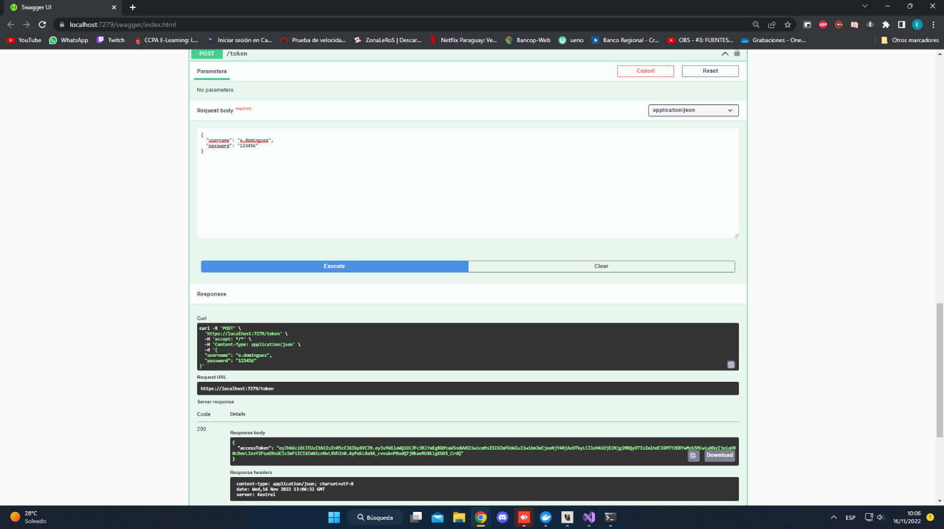***Generación del Token***

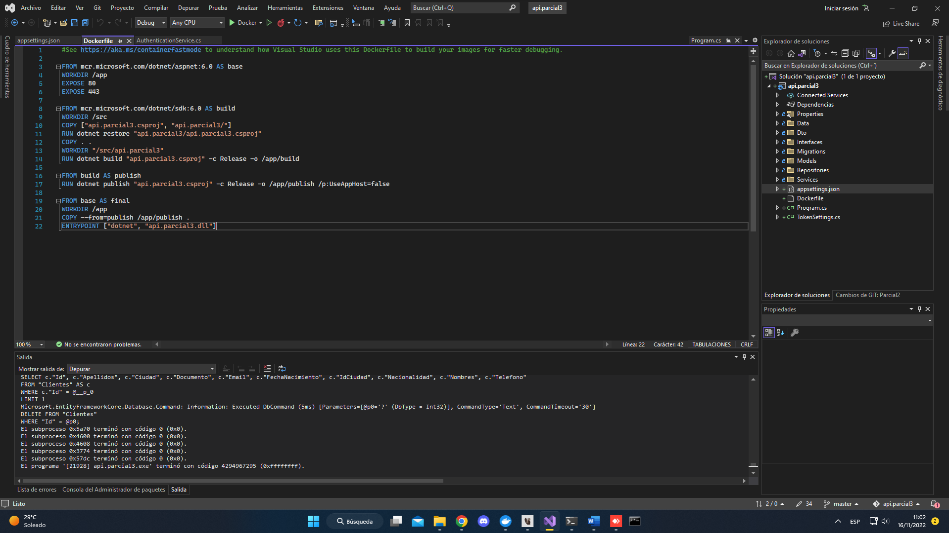***DockerFile***

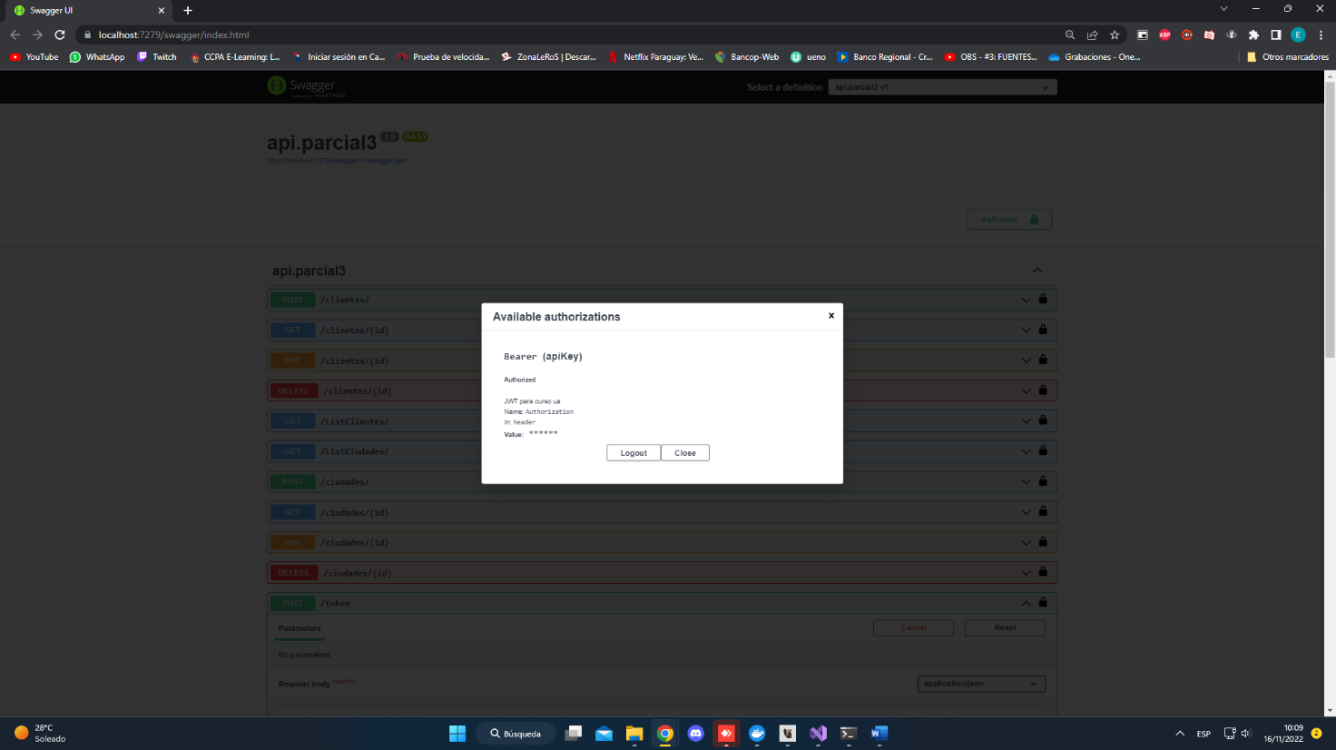***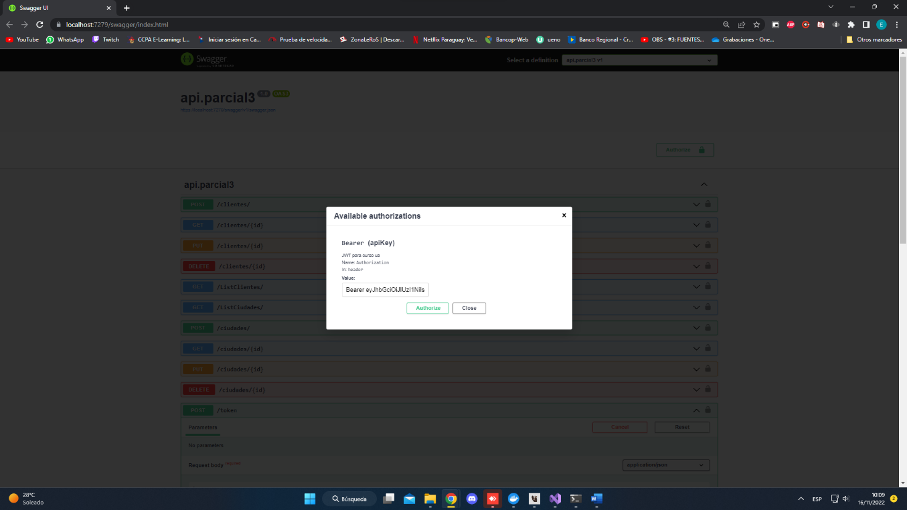Validación del Token***

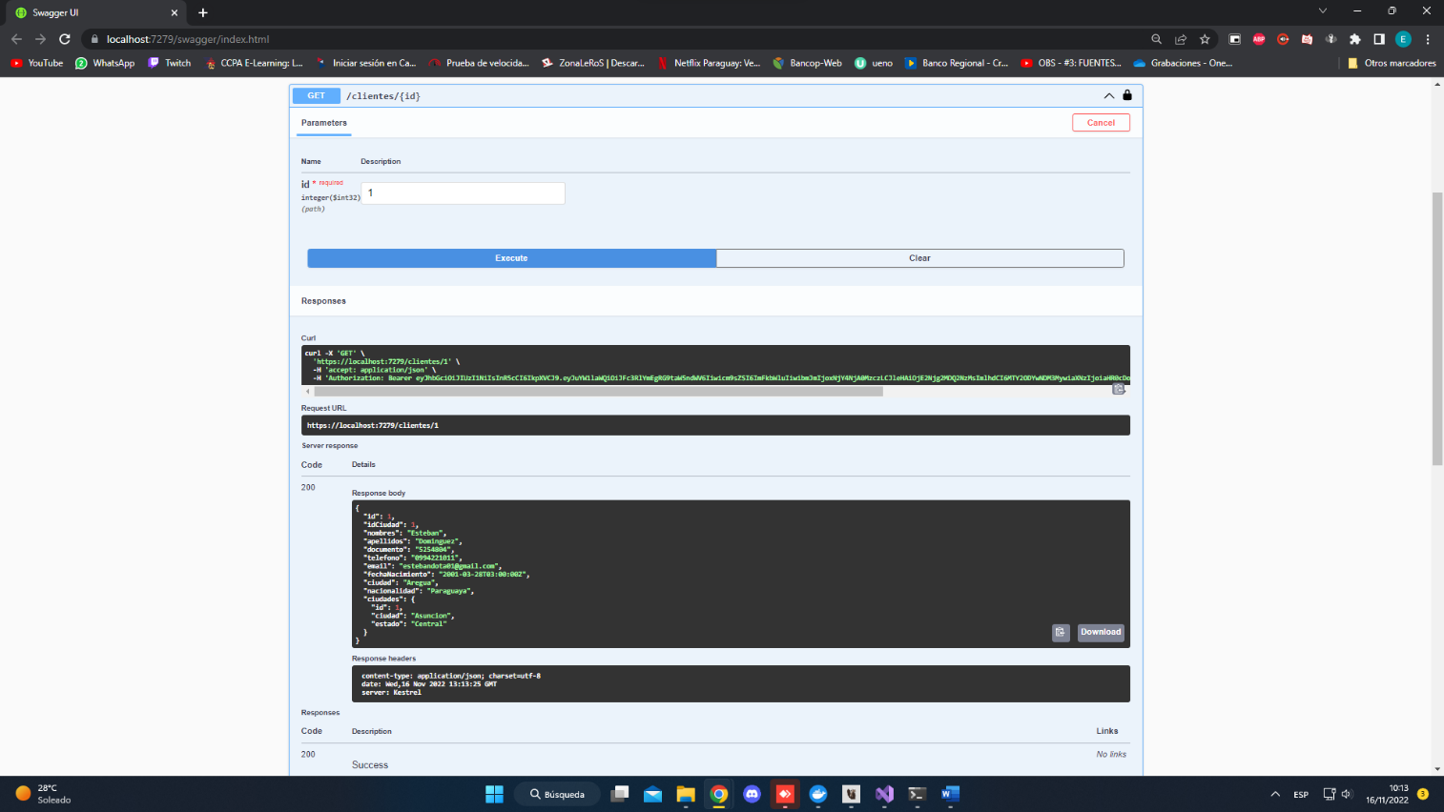***Consulta Por Cliente***

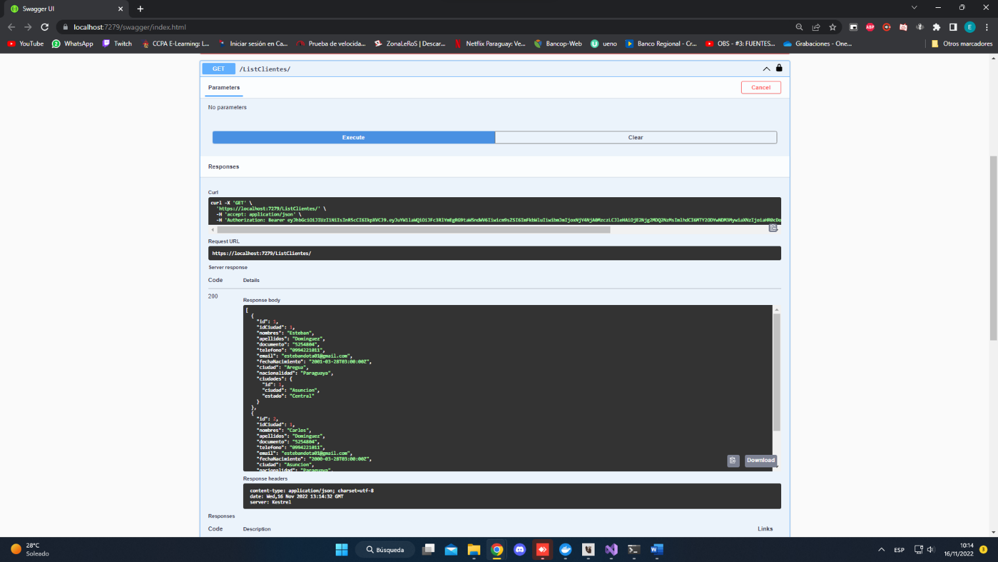***Consulta General de Clientes***

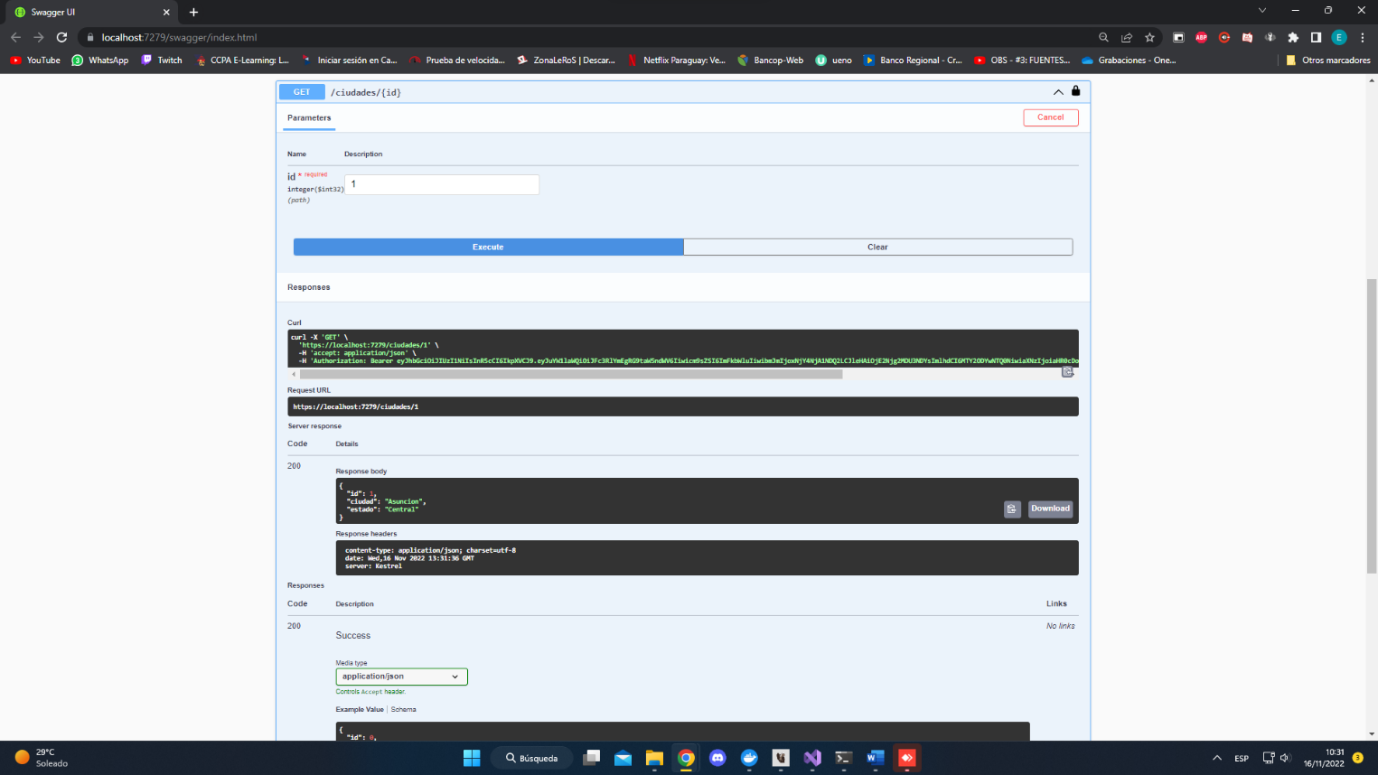***Consulta Por Ciudad***

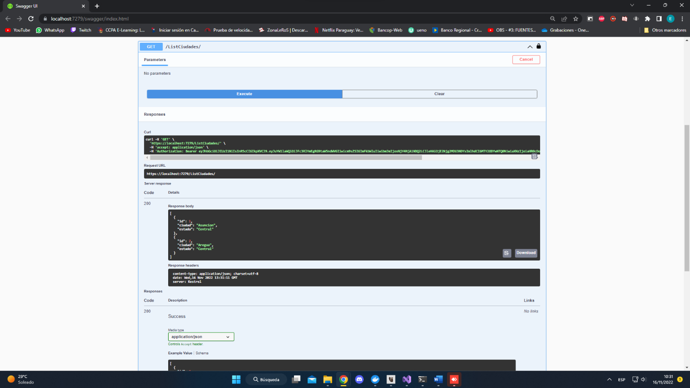***Consulta General de Ciudades***

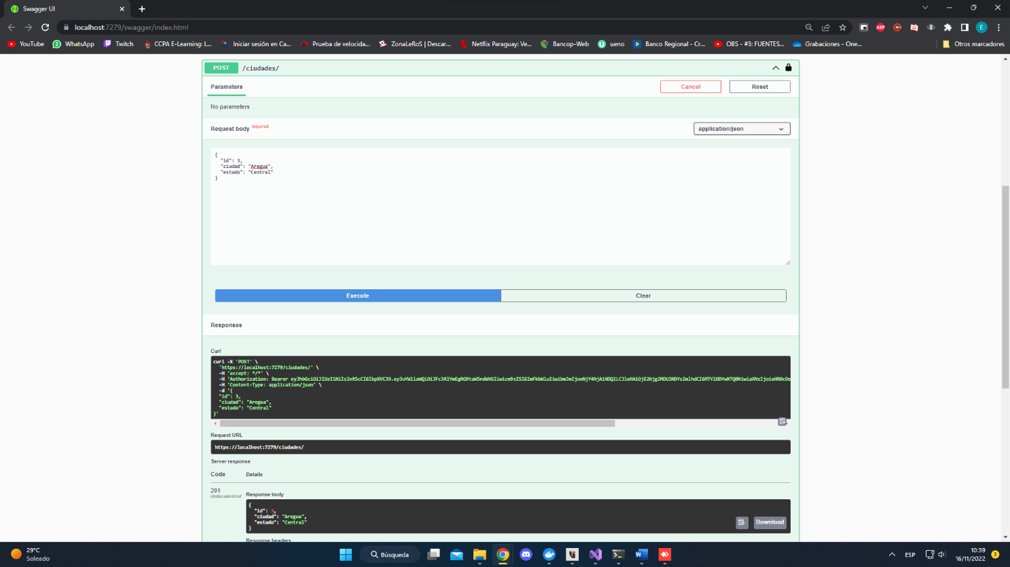***Creación de ciudades***

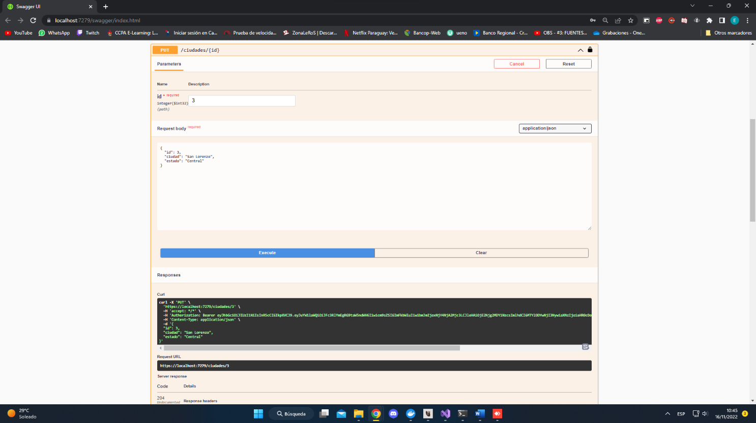***Modificación de ciudades***

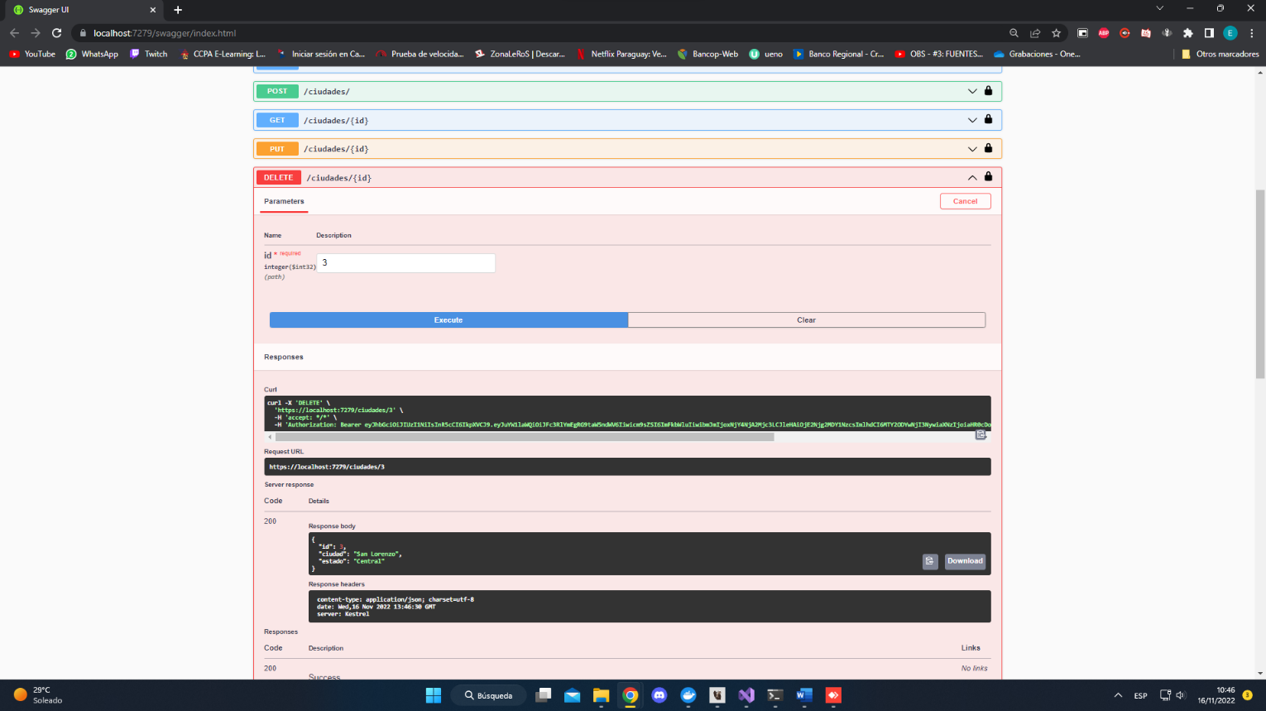***Eliminación de Ciudades***

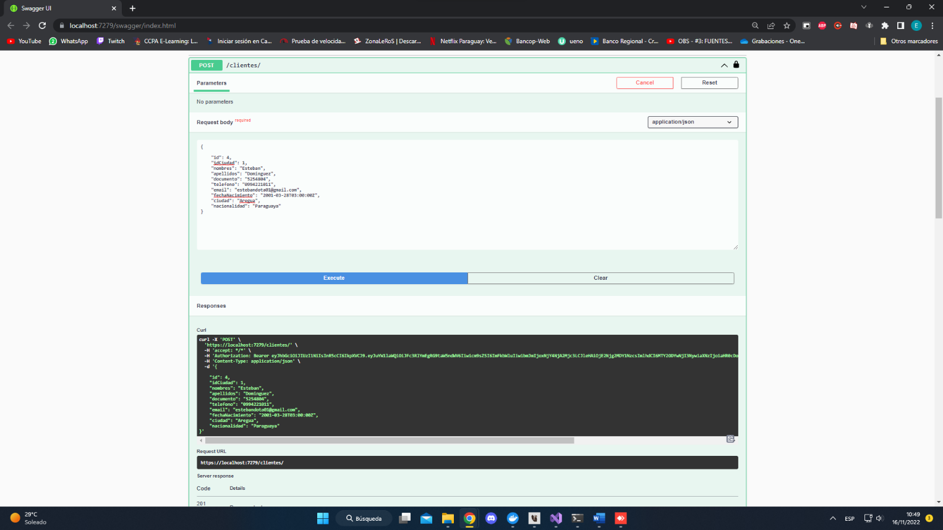***Creación de Clientes***

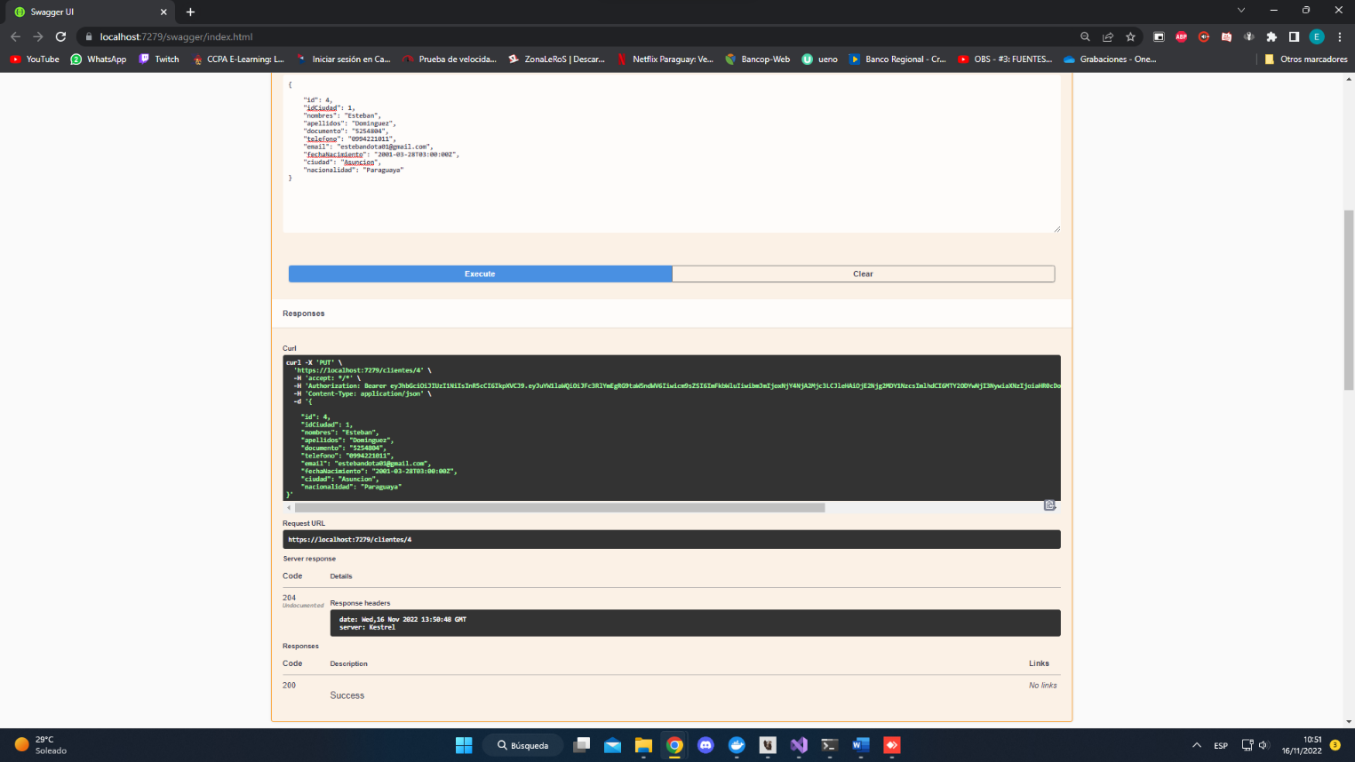***Modificación de Clientes***

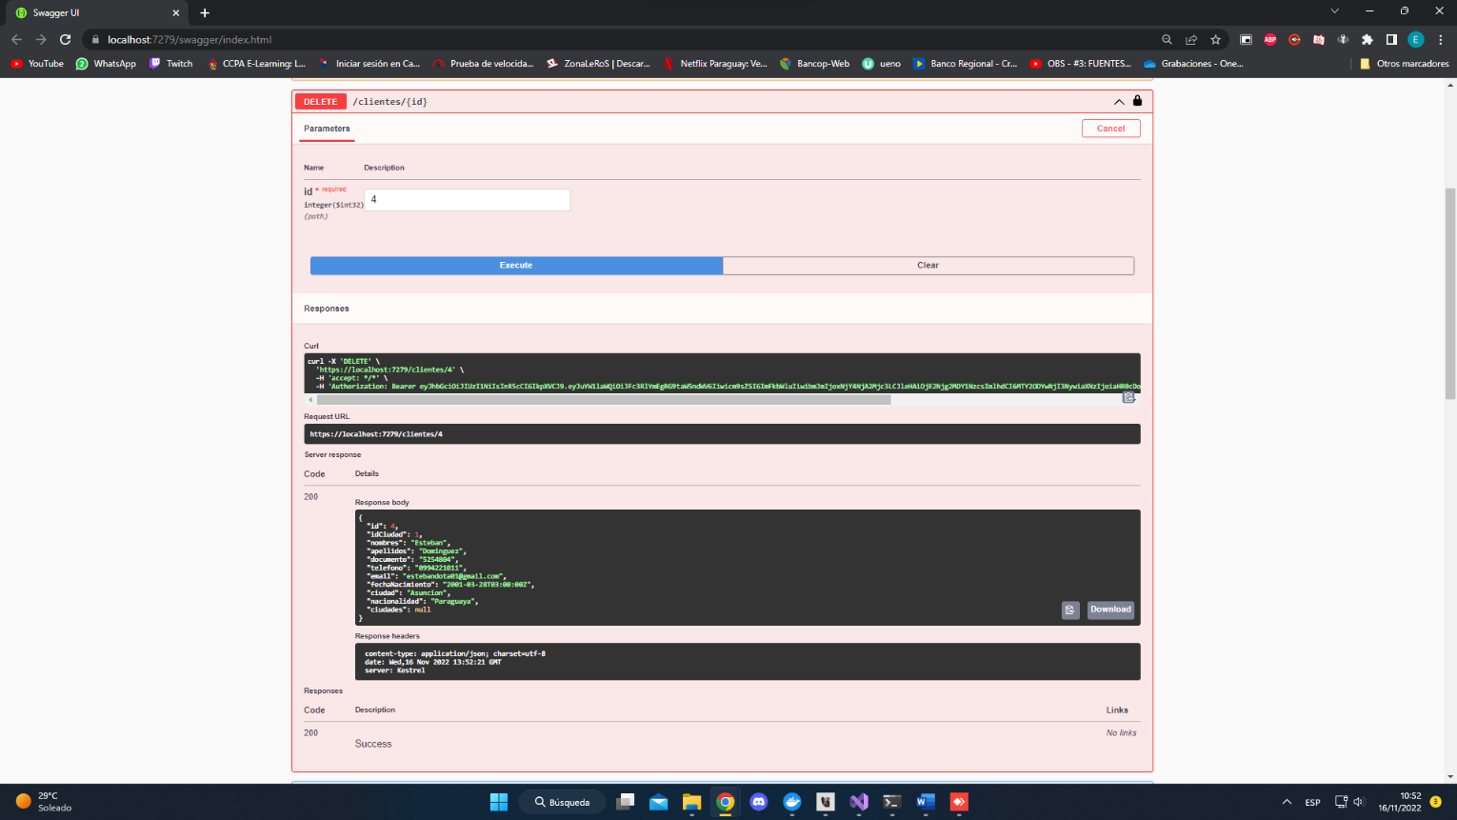***Eliminación de Clientes***